Министерство образования Республики Беларусь

Учреждение образования

«Белорусский государственный университет информатики и радиоэлектроники»

Институт информационных технологий

Факультет компьютерных технологий

Лабораторная работа № 3

СОЗДАНИЕ ПОТОКОВ

Выполнил: студент гр. 881062 Литасов О.А.

Проверил: Потоцкий Д.С.

Минск 2020

## *Задания*

Используя знания, сообщенные Вам в описании работы, создайте приложение, демонстрирующее анимацию простых графических файлов, созданных в PaintBrush.

## *Скриншоты:*

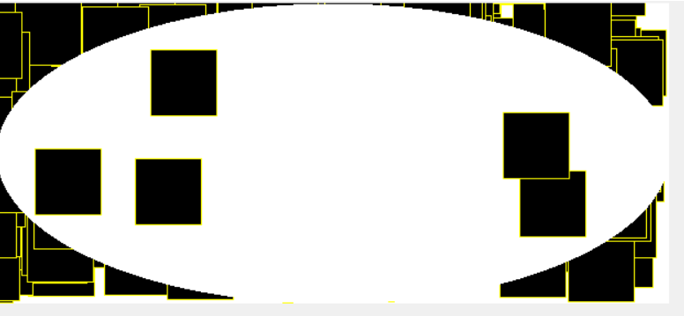

**Код программы**

Graphics gr;

Pen _Pen;

SolidBrush Fon;

SolidBrush Figure;

const int Size = 60;

Random rand;

public Form1()

{

InitializeComponent();

rand = new Random();

_Pen = new Pen(Color.Yellow);

Fon = new SolidBrush(Color.White);

Figure = new SolidBrush(Color.Black);

gr = pictureBox1.CreateGraphics();

}

//запуск анимации

private void button1_Click(object sender, EventArgs e)

{

gr.FillRectangle(Fon, 0, 0, pictureBox1.Width, pictureBox1.Height);

int x, y;

for (int i = 0; i < 5; i++)

{

x = rand.Next(pictureBox1.Width);

y = rand.Next(pictureBox1.Height);

DrawRactangle(x, y);

}

timer1.Enabled = true;

}

void DrawRactangle(int x, int y)

{

int xn = x - Size;

int yn = y - Size;

gr.FillRectangle(Figure, xn, yn, Size, Size);

gr.DrawRectangle(_Pen, xn, yn, Size, Size);

}

private void timer1_Tick(object sender, EventArgs e)

{

gr.FillEllipse(Fon, 0, 0, pictureBox1.Width, pictureBox1.Height);

int x, y;

for (int i = 0; i < 5; i++)

{

x = rand.Next(pictureBox1.Width);

y = rand.Next(pictureBox1.Height);

DrawRactangle(x, y);

}

}

private void Form1_Load(object sender, EventArgs e)

{

}